Начался приём замечаний к промежуточному отчёту о государственной кадастровой оценке 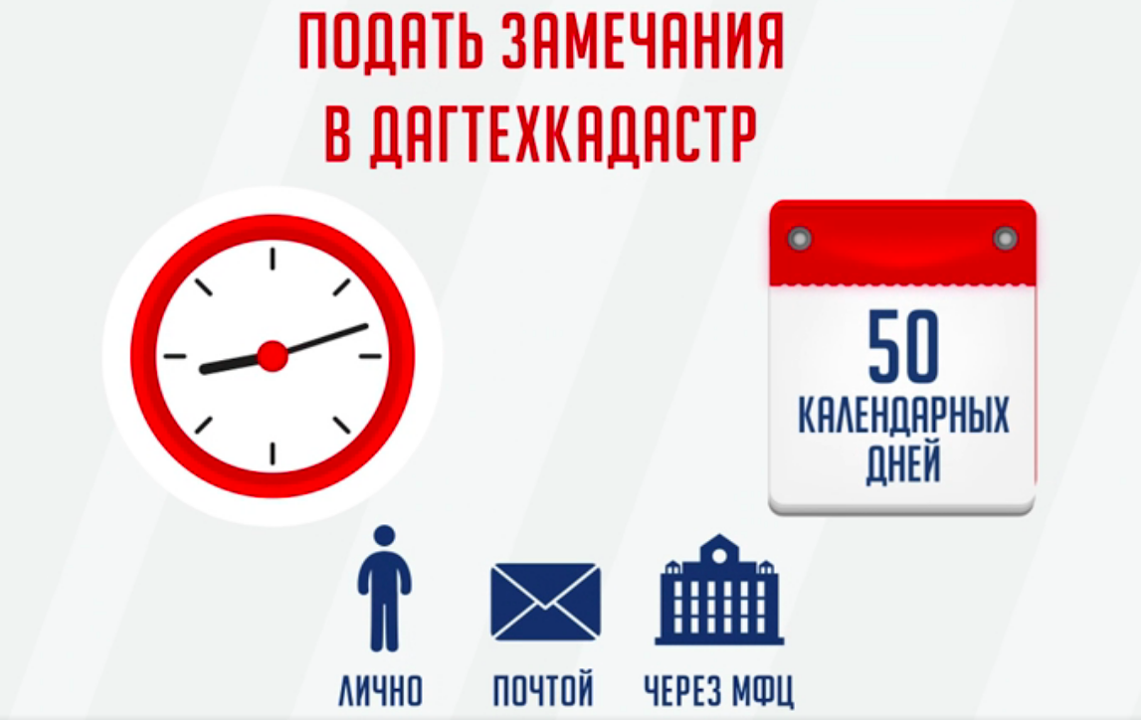

3 сентября начался пятидесятидневный период для подачи замечаний к промежуточному отчету о государственной кадастровой оценке.
Он продлится со 3.09.2019 по 22.10.2019. Все заинтересованные лица могут подать замечания к промежуточному отчету.
Способы подачи заявления:
через МФЦ;
на электронную почту ГБУ РД «Дагтехкадастр» zgko@dagbti.com;
почтовым отправлением в адрес в ГБУ РД «Дагтехкадастр»;
личным обращением в ГБУ РД «Дагтехкадастр» по адресу: г. Махачкала, ул. Абубакарова, д.18.
Необходимые документы для подачи замечания можно найти на официальном сайте ГБУ РД "Дагтехкадастр".
До 1 декабря отчёт о государственной кадастровой оценке должен быть утверждён. С 1 января 2020 года вступит в действие новая кадастровая стоимость объектов недвижимости.
Если вы не согласны с утвержденной кадастровой стоимостью вашего объекта недвижимости, после 1 января 2020 года можно подать заявление об оспаривании кадастровой стоимости в профильную Комиссию Минимущества Республики Дагестан или в суд.

